12o ΦΥΛΛΟ ΕΡΓΑΣΙΑΣ

Μέσα από το παρακάτω φύλλο εργασίας ζητούμε από τους μαθητές να αναγνωρίσουν ζευγάρια προσώπων. Ένα από αυτά είναι πρόσωπο γνωστό από την τηλεόραση (ηθοποιός, τραγουδιστής, παρουσιαστής, δημοσιογράφος, μοντέλο, σκηνοθέτης κλπ) και το άλλο είναι πρόσωπο που δραστηριοποιείται σε κάποιον τομέα της πνευματικής ζωής χωρίς να είναι γνωστό όμως από την τηλεόραση.

Αναγνωρίστε τα πρόσωπα που βλέπετε

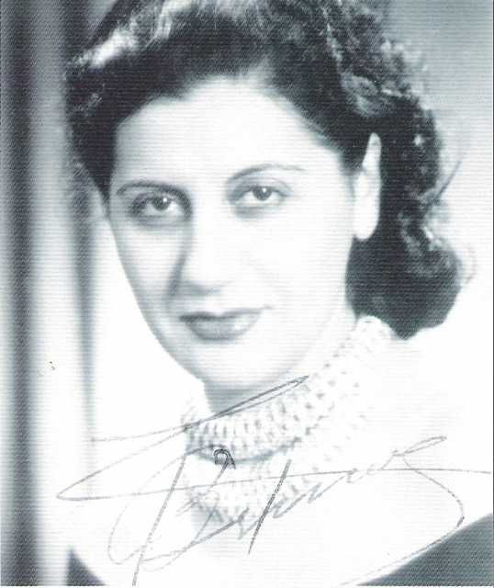 | 
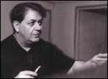 | 
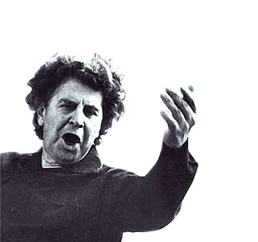 | 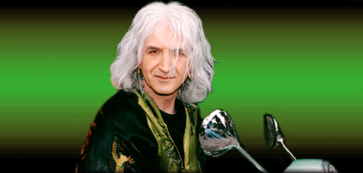
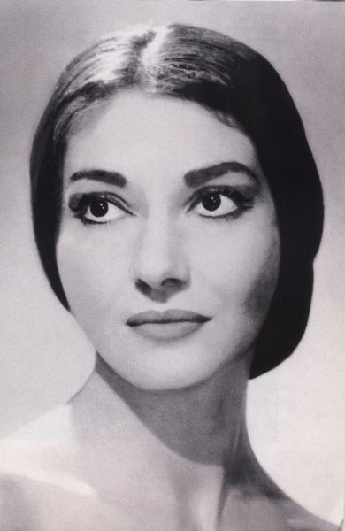 | 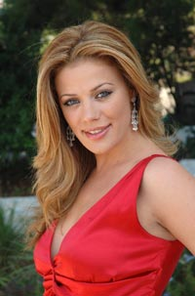
 | 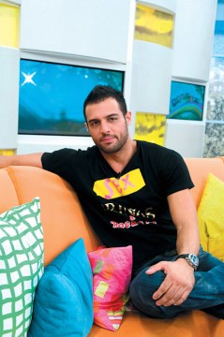
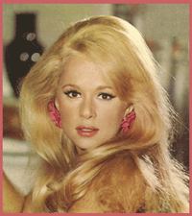 | 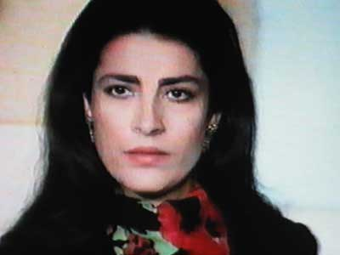
 | 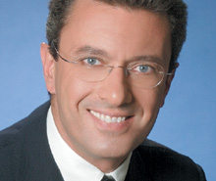
 | 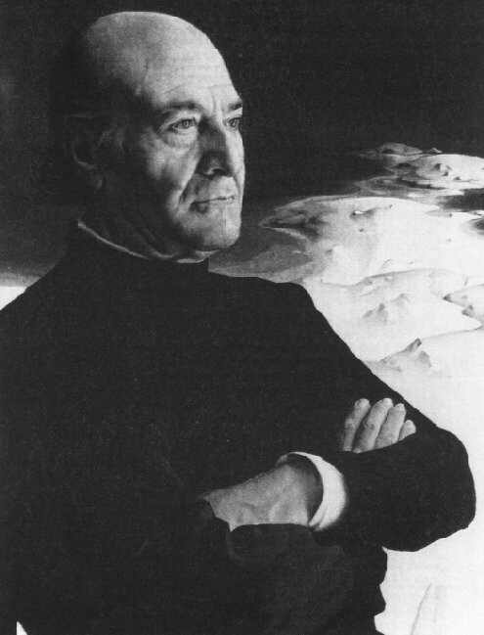
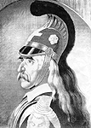 | 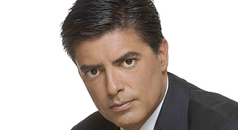

Σημείωση: Η δύναμη της εικόνας είναι το ζητούμενο σε αυτήν την άσκηση αναγνωρισιμότητας. Οι μαθητές προσπαθούν να αναγνωρίσουν γνωστά τηλεοπτικά πρόσωπα που η κοινωνική και εθνική τους δράση είναι λιγότερο σημαντική. Αναγνωρίζουν το ίδιο εύκολα και άλλες προσωπικότητες που σημάδεψαν με το έργο τους την κοινωνική ζωή του τόπου;

